RobustTA R (Rich)
Đậm đà & Mạnh mẽ
⚡ Buy 500g Get 200g Free
Ưu đãi độc quyền: Khi mua R-500, bạn sẽ nhận ngay 01 gói B-200 (Balanced) trị giá 138.000đ.
Hệ thống sẽ tự động thêm quà tặng vào giỏ hàng khi đơn hàng đạt đủ điều kiện. Không cần nhập mã giảm giá.
Mua R-500 Ngay
Trang chủ / Sản phẩm / Cà phê hạt rang / R 500g
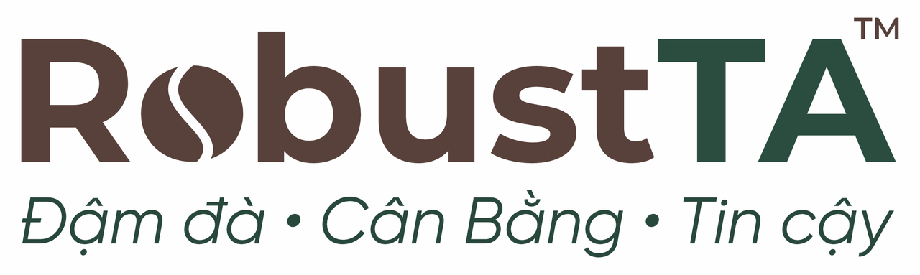  Logo RobustTA™ - Biểu tượng của chất lượng  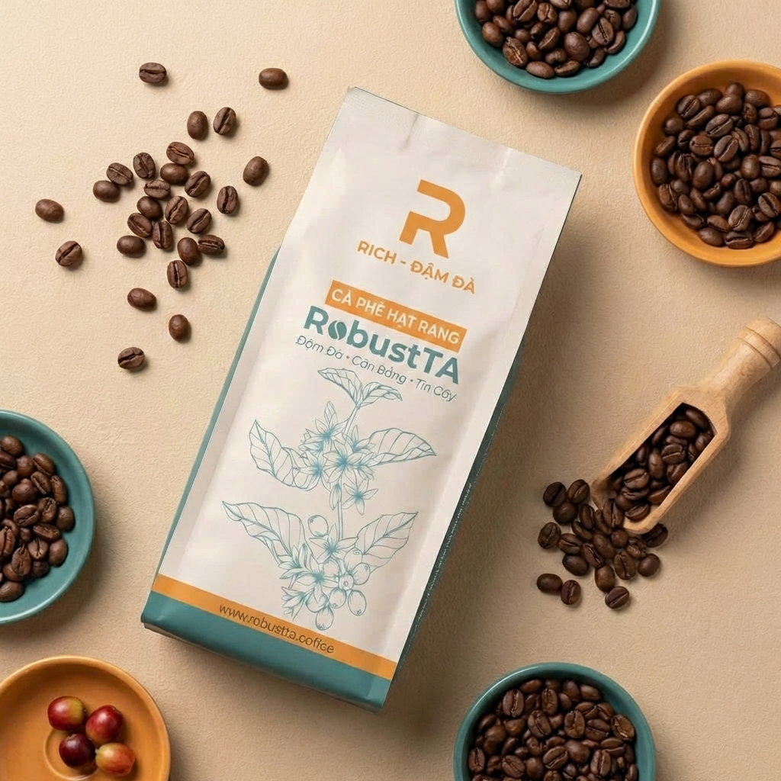  R 500g - Biểu tượng của sự đậm đà | Tổng quan hương vị  Dòng sản phẩm RobustTA R tự hào đại diện cho chữ "Rich" trong triết lý thương hiệu "Rich - Balanced - Trust". Đây là dòng cà phê được thiết kế đặc biệt dành cho những tín đồ của gu truyền thống: mạnh mẽ, quyết đoán và đầy bản lĩnh.  Về hương vị, R (Rich) chinh phục người thưởng thức bởi Body (thể chất) dày và vị đắng đầm đặc trưng. Hậu vị để lại sự lưu luyến của Chocolate đen và Caramel sâu lắng. Đặc biệt, sản phẩm được kiểm soát để có độ chua rất thấp (ít chua), tạo nên nền tảng hoàn hảo cho ly Cà phê sữa đá đậm đà đúng điệu.  Điểm nổi bật  - Thể chất (Body): Dày, sánh, tạo lớp crema bền vững.  - Caffein: Cao - Giúp tỉnh táo tức thì.  - Phù hợp nhất: Cà phê sữa đá, Espresso, Phin truyền thống.
Thông số kỹ thuật (Technical Specs)
Sự minh bạch trong từng hạt cà phê là cam kết của RobustTA™. Chúng tôi kiểm soát chặt chẽ quy trình từ nông trại đến tách cà phê thành phẩm để đảm bảo sự ổn định và chất lượng cao nhất.
Thuộc tính | Chi tiết kỹ thuật
Vùng trồng (Region) | Lâm Đồng
Độ cao (Altitude) | 800m - 1000m
Sơ chế (Process) | Honey Process (Sơ chế Mật ong)
Mức rang (Roast Level) | Medium-Dark (Rang vừa đậm)
Chất lượng | 100% Hạt chín, Không tẩm ướp

Câu chuyện Nguồn gốc & Bền vững
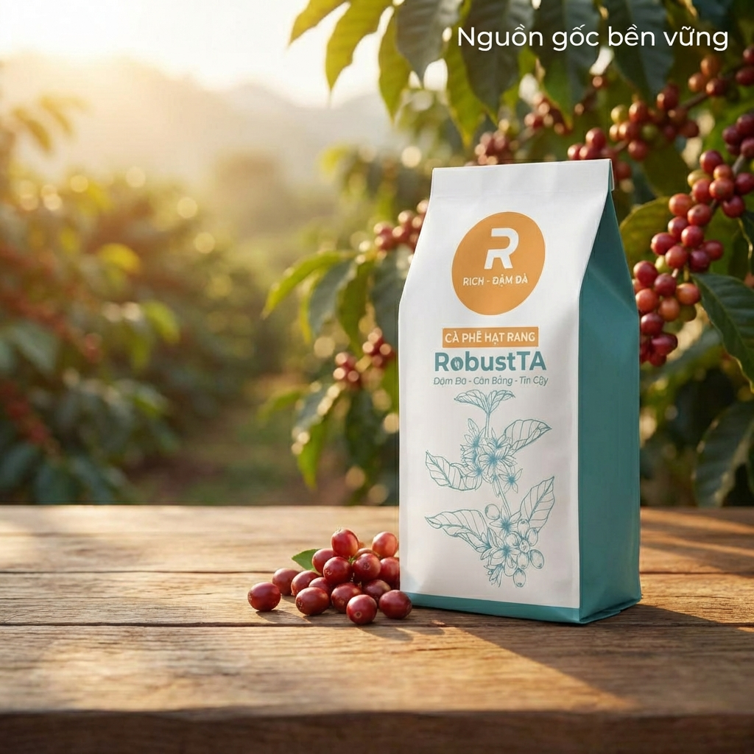
Cam kết nguồn gốc bền vững từ nông trại đến tách cà phê
Tại RobustTA™, mỗi gói cà phê R 500g không chỉ là thức uống, mà là kết quả của một hành trình canh tác tử tế. Chúng tôi hợp tác trực tiếp với các nông hộ tại Đắk Lắk, áp dụng quy trình canh tác giảm thiểu hóa chất và bảo vệ thảm thực vật tự nhiên.
Những trái cà phê được thu hái thủ công khi đạt độ chín đỏ mọng (tỷ lệ chín >95%), sau đó được sơ chế và phơi trên giàn cao để kiểm soát độ ẩm và tránh nấm mốc. Quá trình này giúp hạt cà phê tích tụ được lượng đường tự nhiên tối đa, tạo nên vị ngọt hậu đặc trưng mà hiếm loại Robusta thông thường nào có được. Đây chính là triết lý "Đậm đà - Cân bằng - Tin cậy" mà chúng tôi theo đuổi.
Hướng dẫn pha chế (Brewing Guide)
Để khai thác trọn vẹn hương vị của R 500g, việc tuân thủ các nguyên tắc pha chế là vô cùng quan trọng. Dưới đây là công thức đề xuất cho hai phương pháp phổ biến nhất.
Pha Phin (Truyền thống)  Đậm đà, sánh quyện, chuẩn gu Việt.  Ngon nhất khi pha Phin hoặc Espresso đậm.  - Tỷ lệ vàng: Sử dụng tỷ lệ 1:4 (1 phần cà phê : 4 phần nước) để đạt độ đậm chuẩn xác nhất.  - Chuẩn bị: Dùng 25g bột cà phê xay thô vừa phải.  - Pha chế: Rót 30ml nước sôi (92-95°C) để ủ trong 1 phút. Sau đó rót tiếp 70ml nước và chờ chiết xuất hết.  - Bảo quản: Giữ kín bao bì, để nơi khô ráo thoáng mát. | Pha Máy (Espresso)  Lớp crema dày, hương thơm nồng nàn.  - Liều lượng (Dose): 18g - 20g cho basket đôi (double basket).  - Tỷ lệ (Ratio): 1:2 (Thu về khoảng 36g - 40g dịch cà phê).  - Thời gian (Time): 25 - 30 giây.  - Lưu ý: Nên xả nước làm nóng grouphead trước khi pha. Lớp crema đạt chuẩn sẽ có màu nâu hạt dẻ (hazelnut) và kết cấu mịn màng.
Đánh giá từ khách hàng
"Cà phê rất thơm, vị đầm chứ không bị khét. Pha cà phê sữa đá uống buổi sáng là tỉnh táo cả ngày. Bao bì đẹp, chắc chắn."  - Anh Tuấn (TP.HCM) | "Mình là fan của Robusta nên rất kén. Dòng R này thực sự làm mình hài lòng vì hậu vị ngọt, không bị chua gắt. Sẽ ủng hộ dài dài."  - Chị Mai (Đà Nẵng) | "Giao hàng nhanh. Hạt rang đều màu, không thấy hạt lỗi. Xay pha máy ra lớp crema rất dày. Giá cả hợp lý cho chất lượng này."  - Barista Hùng (Hà Nội)
Câu hỏi thường gặp (FAQ)
- Tôi nên chọn mức xay nào?Nếu bạn pha phin, hãy chọn mức xay thô (Coarse). Nếu dùng máy Espresso, hãy chọn mức xay mịn (Fine). Chúng tôi có hỗ trợ xay sẵn theo yêu cầu khi đặt hàng.
- Cách bảo quản cà phê tốt nhất?Nên giữ cà phê trong túi zip có van một chiều (như bao bì sản phẩm R 500g) hoặc hũ kín, đặt nơi thoáng mát, tránh ánh nắng trực tiếp và độ ẩm cao. Không nên bảo quản trong tủ lạnh.
- Sản phẩm có tẩm ướp hương liệu không?Hoàn toàn không. RobustTA™ cam kết 100% cà phê mộc (Roasted Coffee Beans), không sử dụng bơ, bắp hay bất kỳ hương liệu nhân tạo nào.
Bảng giá 2026 & ưu đãi – RobustTA-R
Chào đón năm 2026, RobustTA™ cập nhật bảng giá niêm yết mới nhất cho dòng sản phẩm R (Rich). Mức giá được điều chỉnh để phù hợp với biến động thị trường nhưng vẫn đảm bảo sự ổn định cho khách hàng thân thiết. Dữ liệu dưới đây được đồng bộ trực tiếp từ hệ thống kho vận.
Mã Sản Phẩm | Trọng lượng | Giá Niêm Yết | Ghi chú
R-200 | 200g | 128.000đ | Túi nhỏ trải nghiệm
R-500 | 500g | 258.000đ | Standard (Bán chạy nhất)
R-1000 | 1kg | 386.000đ | Tiết kiệm 25%
R-2000 | 2kg | 698.000đ | Horeca / Quán Cafe

Lưu ý quà tặng (Auto-Gift)
Hệ thống WooCommerce đã kích hoạt tính năng "Auto-Gift". Quà tặng sẽ tự động xuất hiện trong giỏ hàng khi đơn hàng đạt đủ điều kiện mà không cần nhập mã.
- Mua 01 túi 500g: Tặng ngay 01 túi B (Balanced) 200g trị giá 138.000đ.
- Mua 01 túi 1kg (hoặc 2 túi 500g): Tặng ngay Combo trải nghiệm 2x200g (1 R-200 + 1 B-200) với tổng trị giá 266.000đ.
- Quy định: Quà tặng áp dụng tự động khi đủ điều kiện. Không có giá trị quy đổi thành tiền mặt.
*Giá bán và các chương trình khuyến mãi được đồng bộ tự động từ hệ thống WooCommerce.
Chính sách & Vận chuyển
Áp dụng theo CS-Retail-26.02
- Miễn phí vận chuyển (Freeship): Cho đơn hàng > 600.000đ (Khu vực nội thành TP.HCM).
- Phương thức thanh toán: Linh hoạt với COD (Tiền mặt khi nhận hàng) hoặc Chuyển khoản / VietQR.
- Cam kết chất lượng: 100% Cà phê hạt rang mộc, không tẩm ướp. Hoàn tiền nếu phát hiện hàng giả.
Thông tin Doanh nghiệp
CÔNG TY TNHH RBT GROUP
- Địa chỉ: Căn Biệt Thự A17 Đường Lê Văn Khương, Tổ 6, Khu phố 7, Phường Tân Thới Hiệp, Thành phố Hồ Chí Minh.
- Mã số thuế: 0319300960
- Hotline: 0889999022
- Email: info@robustta.com
Dữ liệu SEO (Dành cho CMS)
JSON

{
"meta_title": "Cà Phê R 500g (Rich) - Robusta Đậm Đà, Nguyên Chất | RobustTA™",
"meta_description": "Cà phê R 500g (Rich) từ 100% Robusta Honey cao cấp vùng Đắk Lắk. Hương vị đậm đà, hậu ngọt, crema dày. Phù hợp pha phin & Espresso. Cam kết rang mộc, không tẩm ướp.",
"slug": "ca-phe-robusta-rich-r-500g",
"keywords": ["cà phê robusta", "cà phê nguyên chất", "cà phê pha phin", "cà phê hạt rang", "RobustTA", "cà phê 500g", "cà phê đắk lắk"],
"schema_product": {
"@context": "https://schema.org/",
"@type": "Product",
"name": "R 500g (Rich • Đậm đà)",
"image": [
"https://robustta.coffee/images/R_flatlay.jpg",
"https://robustta.coffee/images/R_farm_story.jpg"
],
"description": "Cà phê Robusta Honey nguyên chất, rang mức Medium Dark cho vị đậm đà, không chua, hậu ngọt.",
"sku": "R-500-BEAN",
"brand": {
"@type": "Brand",
"name": "RobustTA"
},
"offers": {
"@type": "Offer",
"url": "https://robustta.coffee/san-pham/r-500g",
"priceCurrency": "VND",
"price": 258000,
"priceSpecification": {
"@type": "UnitPriceSpecification",
"price": 258000,
"priceCurrency": "VND",
"eligibleQuantity": {
"@type": "QuantitativeValue",
"value": 1,
"unitCode": "C62"
},
"description": "Buy 500g Get 200g Free (Auto-Gift)"
},
"availability": "https://schema.org/InStock",
"itemCondition": "https://schema.org/NewCondition"
}
}
}

